Verkeersbesluit voetgangersoversteekplaats Henegouwselaan | 

Zaaknummer: Z20-078152
Burgemeester en wethouders van Amstelveen wijzen in het gedeelte van de Henegouwselaan tussen Laan Rozenburg en Voornsehoek een voetgangersoversteekplaats aan. Dit gebeurt door het aanbrengen van een zebramarkering op het wegdek en plaatsing van borden L2 van bijlage 1 van het Reglement verkeersregels en verkeerstekens 1990. De voetgangersoversteekplaats is weergegeven op tekening PAB-PV-2020-159.
Wettelijke grondslag
Het besluit is gebaseerd op:
- de Wegenverkeerswet 1994 (WVW 1994);
- het Reglement verkeersregels en verkeerstekens 1990 (RVV 1990);
- het Besluit administratieve bepalingen inzake het wegverkeer (BABW).
Motivering
Het besluit strekt conform artikel 2 Wegenverkeerswet 1994 tot:
- Het verzekeren van de veiligheid op de weg (lid 1a);
- het beschermen van weggebruikers en passagiers (lid 1b);
- het zoveel mogelijk waarborgen van de vrijheid van het verkeer (lid 1d).

Het besluit wordt als volgt gemotiveerd:
De oversteek ligt in het gedeelte van de Henegouwselaan tussen Laan Rozenburg en Voornsehoek op de looproute naar de Michiel de Ruyterschool, Laan Rozenburg 4-6. Er vindt een geconcentreerde voetgangersstroom plaats van kinderen en ouders van en naar de school. Door de oversteek in te richten en aan te wijzen als officiële voetgangersoversteekplaats dienen bestuurders in de Henegouwselaan voorrang te verlenen aan overstekende voetgangers. De voetgangersoversteek komt op een bestaand plateau te liggen. De aanwijzing past in het beleid van de gemeente om bij oversteekconcentraties op schoolroutes voetgangersoversteekplaatsen te maken. Op de tekening is aangegeven dat de parkeerhaven aan de westkant is ingekort. Deze melding was nodig omdat de ondergrond van de tekening niet is aangepast aan de huidige situatie buiten.
Bevoegd gezag
Verkeersbesluiten worden genomen door burgemeester en wethouders voor zover zij betreffen het verkeer op de wegen, welke niet in beheer zijn bij het Rijk, de provincie of een waterschap (artikel 18, lid 1, onder d, WVW 1994). Het mandaatbesluit van burgemeester en wethouders is van toepassing. Er is ondermandaat verleend aan de juridisch adviseur verkeer van de gemeente.

Het besluit is overeenkomstig artikel 24 van het Besluit administratieve bepalingen inzake het
wegverkeer om advies voorgelegd aan de gemandateerde specialist van het team verkeersadvisering namens de korpschef van de regiopolitie Amsterdam-Amstelland.

De genoemde laan ligt binnen de bebouwde kom en is in beheer bij de gemeente Amstelveen.
Tekening
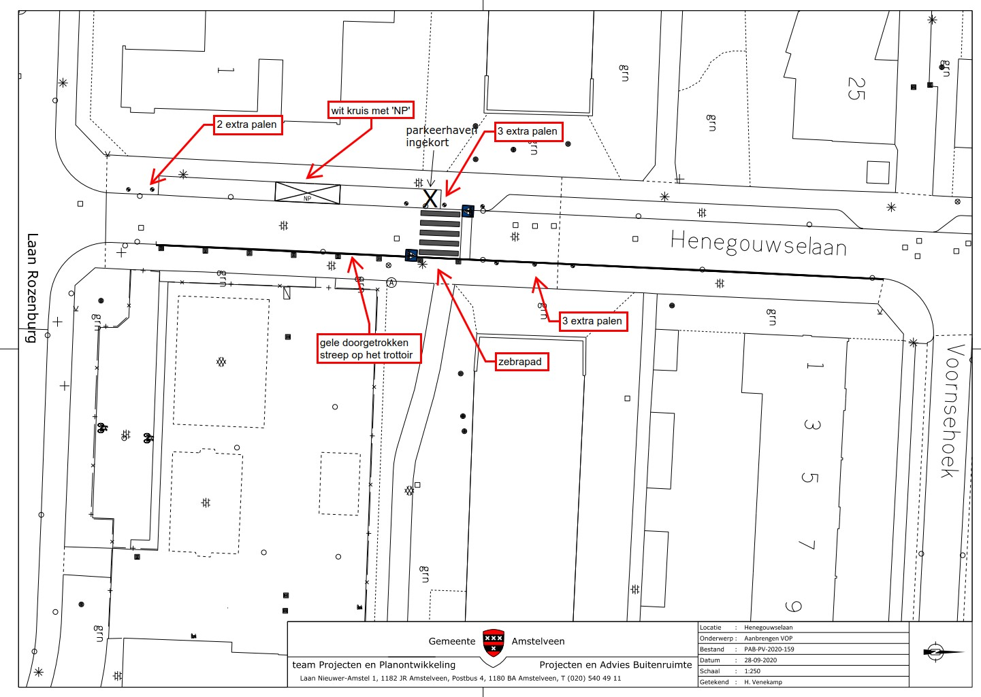

Amstelveen, 9 november 2020
Burgemeester en wethouders van de gemeente Amstelveen,
namens dezen,

mr. J.C.M. Otten
juridisch adviseur verkeer

Mogelijkheid tot het indienen van een bezwaarschrift
Tegen dit besluit kunnen belanghebbenden binnen zes weken na bekendmaking een bezwaarschrift indienen. Het bezwaarschrift moet worden ondertekend. Het bevat ten minste de naam en het adres van de indiener, de dagtekening, een omschrijving van het besluit waartegen het bezwaar is gericht en de gronden van het bezwaar. Zo mogelijk meldt u uw e-mailadres en het telefoonnummer waarop u overdag te bereiken bent.
Het bezwaarschrift richt u aan het College van burgemeester en wethouders van Amstelveen, t.a.v. Juridische zaken, Postbus 4, 1180 BA Amstelveen.
Digitaal bezwaar maken is ook mogelijk. Dit kan via www.amstelveen.nl/bezwaarschrift. Hiervoor moet u wel over een elektronische handtekening (DigiD) beschikken.

Mogelijkheid tot het aanvragen van een voorlopige voorziening
Als u bezwaar maakt, geldt de beslissing nog wel. Wilt u dat het gemeentelijke besluit tijdens uw bezwaarprocedure tijdelijk wordt opgeschort? Dien dan een verzoek om voorlopige voorziening in bij de voorzieningenrechter van de rechtbank. Als de voorzieningenrechter uw verzoek toekent, is het besluit opgeschort.
Een verzoek dient u in bij de Voorzieningenrechter van de Rechtbank Amsterdam, Postbus 75850, 1070 AW Amsterdam. Aan het verzoek zijn kosten verbonden.

